# **Hướng dẫn cài đặt phần mềm.**

Bước 1: giải nén file “**FileWatcherSetup.rar** “ > nhấn đúp chuột trái vào file“**FileWatcherSetup.msi**” để cài đặt.

Bước 2: chọn “**Next>**”.

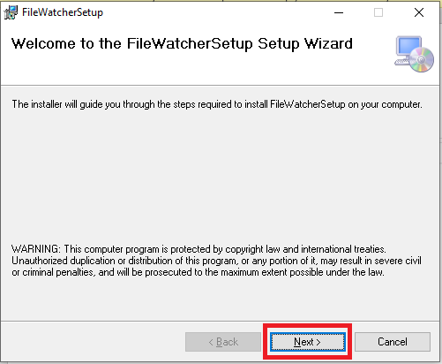

Bước 3: Chọn “**Next>**”.

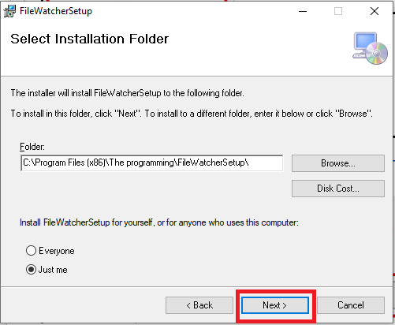

Bước 4: Chọn “**Next>**”.

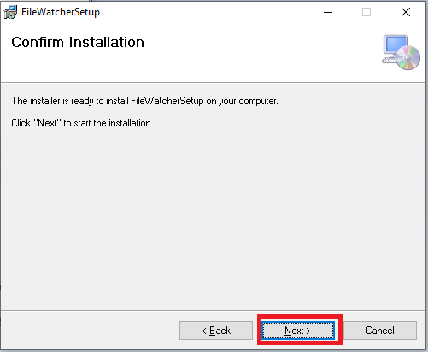

Bước 5: Chọn “**Yes**”.

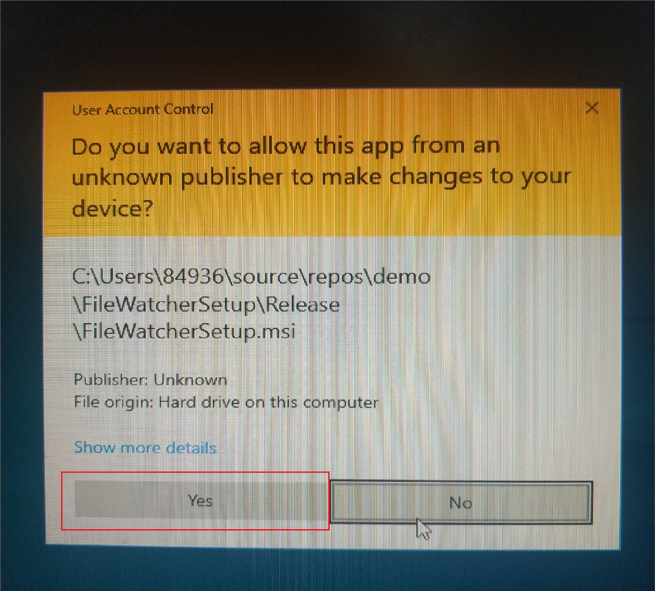

Bước 6: “**Close**”sau khi cài đặt xong.

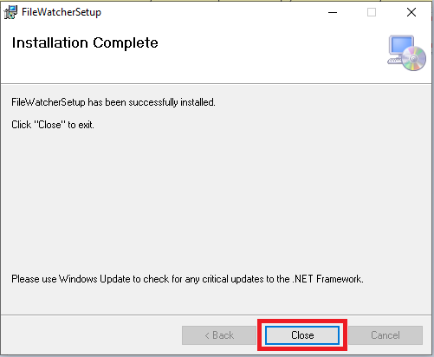

# **Hướng dẫn cấu hình**

Bước 1: Stop service **“File Watcher Service v1”.**

Bước 2: Setup đường dẫn config

Đường dẫn file config mặc định **” C:\Program Files (x86)\The programming\FileWatcherSetup”** hoặc xem lại bước 3 phần hướng dẫn cài đặt ở trên.

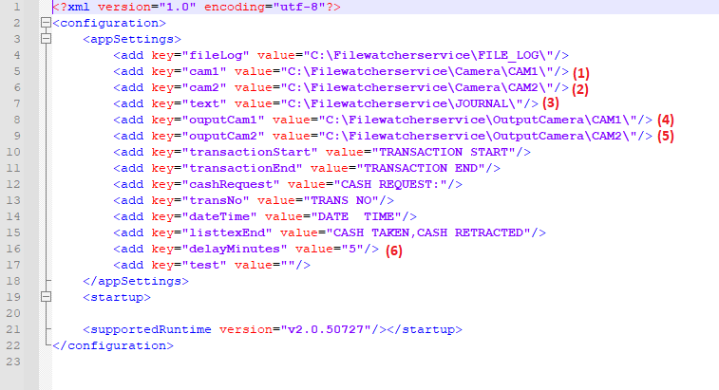

* (1),(2): đường dẫn đầu vào cam1, cam2

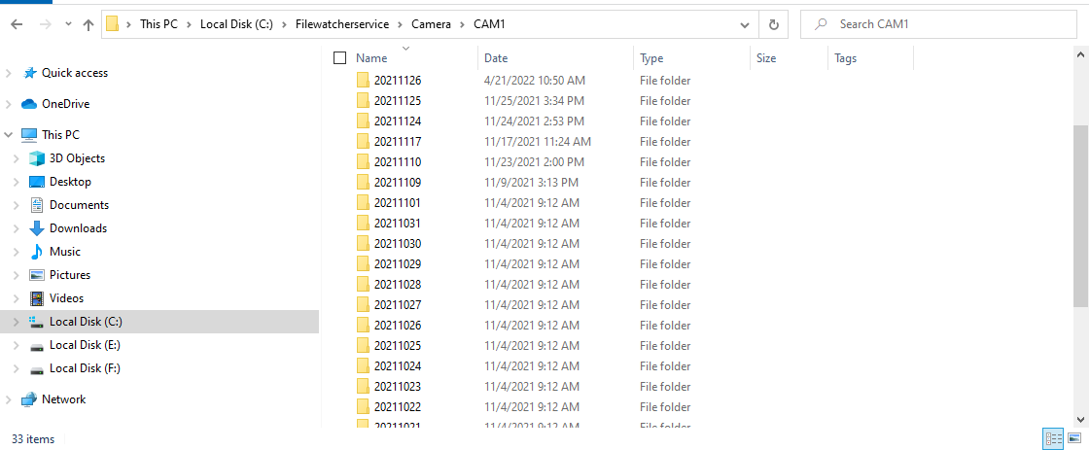

* (3): đầu vào file journal

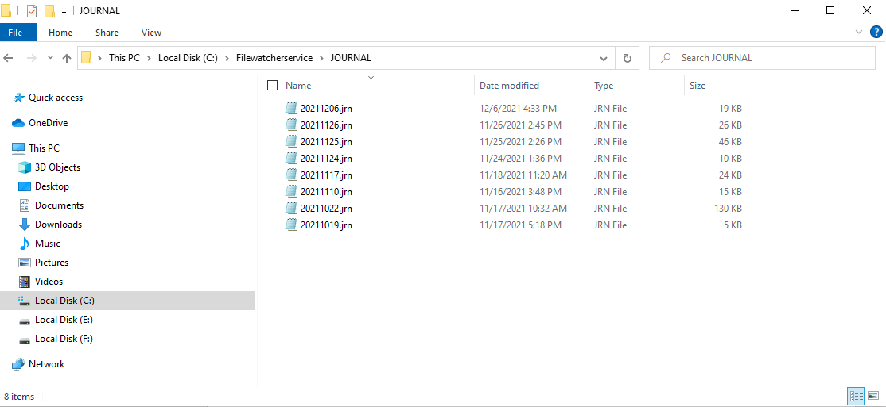

* (4),(5) đường dẫn ảnh đầu ra sau khi được format thành công

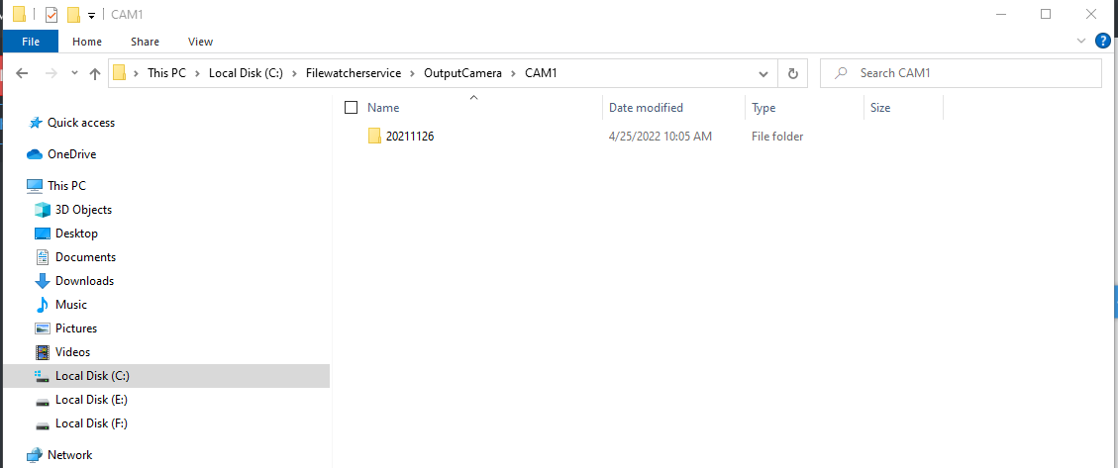

* (6) Thời gian delay chạy file journal lần tiếp theo (đơn vị tính phút)

Bước 3: Start service **“File Watcher Service v1”.**

Bước 4: Kiểm tra kết quả

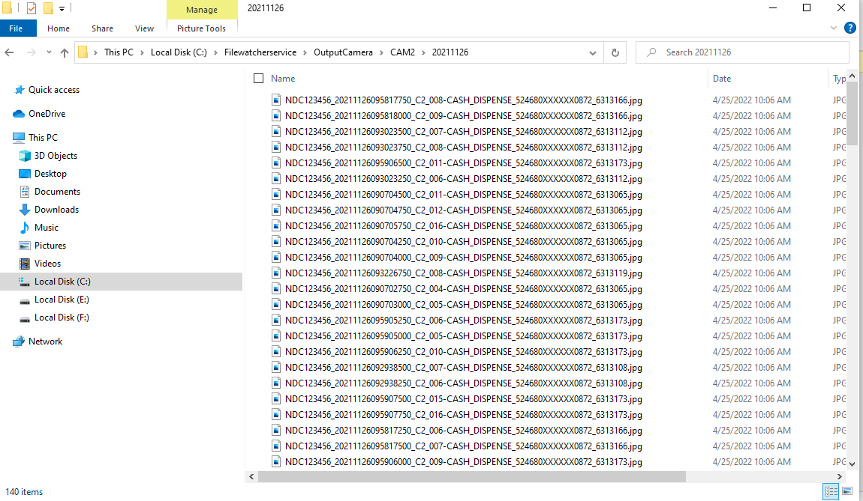

Kết quả

